Краткосрочный проект.
ИНТЕГРИРОВАННОЕ ФИЗКУЛЬТУРНО – РЕЧЕВОЕ РАЗВЛЕЧЕНИЕ
В ПОДГОТОВИТЕЛЬНОЙ ГРУППЕ
«ЦЕНТР ПОДГОТОВКИ ЮНЫХ КОСМОНАВТОВ»

Дата проведения:
С 3 по 12 апреля 2017г.

Подготовили и провели:
инструктор ФК – Морозова О.Г.
учитель-логопед – Пруцких Е.К.
воспитатель – Разакова О.А.
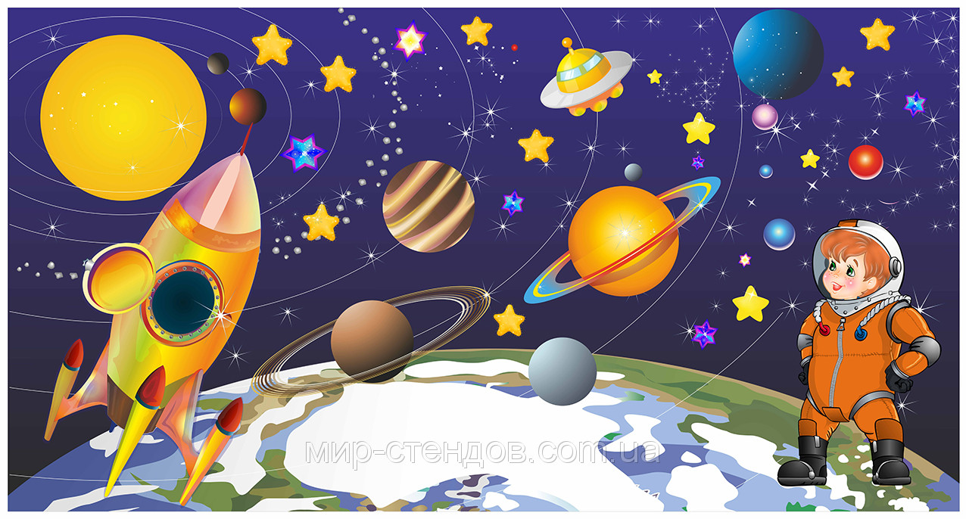
Цель: интегрировать коррекционно – речевые задачи в процесс физкультурно-оздоровительной деятельности.
Задачи
- Развивать артикуляционный аппарат, фонематическое восприятие, зрительное и слуховое внимание, память, моторику.
- Активизировать лексику по теме «Космос».
- Закреплять навыки слогового анализа одно-, двух-, трехсложных слов.
- Упражнять в образовании относительных прилагательных.
- Знакомить с многозначностью слова земля.
- Совершенствовать координацию движений и речи.
- Упражнять в перестроении в две колонны, ходьбе по ограниченной поверхности, прыжках на двух ногах из обруча в обруч, беге с ускорением.
- Развивать внимание, память, ловкость, быстроту реакции.
- Воспитывать сплоченность.

ПРЕДВАРИТЕЛЬНАЯ РАБОТА: беседа воспитателя об освоении человеком космического пространства.
ОБОРУДОВАНИЕ: зеркала, обручи, дуги, коррекционный коврик, батут, корзины, набор соков, круп, аудиозаписи, магнитофон, ноутбук.

Ход развлечения.
1.Вводная часть
Дети выстраиваются в шеренгу.

ЛОГОПЕД: Здравствуйте, ребята!
Мы умеем улыбаться, (дети улыбаются)
Мы умеем удивляться, (удивляются, пожимают плечами)
Мы умеем сердиться, (хмурят брови)
Мы умеем огорчаться, (Вздыхают: «О-о-о»)
Но мы любим улыбаться. (улыбаются)

Мы спокойны и добры, приветливы и ласковы. Сделайте глубокий вдох через нос и вдохните в себя свежесть, доброту, красоту. А выдохните через ротик все обиды, злобу и огорчения. (Дети повторяют вдох и выдох 3раза.)
Ребята, а вы хотели бы стать космонавтами?
Я предлагаю вам сегодня пройти курс подготовки в «Центре юных космонавтов имени Ю.А. Гагарина». Вы готовы?
Космонавты каждый день делают гимнастику и специальные упражнения. Давайте и мы сделаем артикуляционную гимнастику.
Чтобы четко говорить и звуки правильно произносить, надо с язычком дружить. Поиграем с язычком, а помогут нам картинки.
(Логопед показывает картинки с изображением артикуляционных упражнений: «Заборчик», «Трубочка», «Качели», «Часики», «Чистим зубки» и т.д. Дети выполняют их).
Входит КОСМОНАВТ ??? (или просто я) (инструктор ФК)
Здравствуйте дети. Я узнала, что вы хотели бы стать космонавтами и пришли проходить курс подготовки в «Центр юных космонавтов». И хотите отправиться в космос, как Юрий Алексеевич Гагарин. Так вот все космонавты сильные, выносливые, ловкие, много занимаются, по утрам закаляются и делают гимнастику. А вы сильные? Умные? Выносливые? Сейчас мы в этом убедимся. Давайте сделаем красивый круг.
Упражнение «Космонавт» на координацию движения и речи.
(Стоя в кругу, дети проговаривают стихотворение В. Степанова «Космонавт» и выполняют соответствующие тексту движения)
В темном небе звезды светят,
Космонавт летит в ракете.
День летит и ночь летит
И на землю вниз глядит.
Видит он внизу поля,
Горы, реки и моря.
Видит он весь шар земной,
Шар земной – наш дом родной.
Молодцы.
Подбор признаков к названию предмета
ЛОГОПЕД. Ребята давайте подберем слова – признаки. Я буду бросать вам мяч, а вы с ответом (космонавт какой?) обратно бросаете мяч мне.
(Дети называют прилагательные, бросая мяч логопеду.) Смелый, ловкий, быстрый, сильный, выносливый, умный, находчивый, уверенный, храбрый, здоровый, мужественный, решительный, добрый, веселый, внимательный, наблюдательный, любознательный.
КОСМОНАВТ ??? (или просто я) (инструктор ФК) Чтобы стать такими, как космонавты, необходима хорошая физическая подготовка. Сейчас вам нужно преодолеть полосу препятствий.
(Дети выполняют упражнения на «полосе препятствий»: подлезают под дугу, ходят по коррекционной дорожке, прыгают из обруча в обруч.)
Молодцы, ребята! Вы проявили ловкость и показали силу прыжка.
Ознакомление с многозначностью слова земля
(Дети присаживаются на стульчики перед экраном.)
ЛОГОПЕД . Ребята давайте вспомним:
Как называется наша планета? (Земля)
Вспахивают трактором что? (Землю.)
Что говорит капитан корабля, увидев берег? («Земля!»)
(По мере того как дети отвечают на вопросы, на экране появляются соответствующие изображения.)
Вы, наверное, заметили – одно и то же слово земля обозначает и планету и почву, на которой выращивают растения, и берег, куда причаливают корабли.
Упражнения на закрепление навыков звукослогового анализа
«Пружинно-прыжковая тренировка»
ЛОГОПЕД. Вы сказали, что космонавт внимательный и ловкий. Сейчас проверим ваше внимание и ловкость. Я называю слово, а вы должны сосчитать, сколько в слове частей (слогов), и выполнить столько же прыжков с хлопками.
Кос-мос, старт, Марс, пла-не-та, Лу-на.
КОСМОНАВТ ??? (или просто я) (инструктор ФК) Теперь проверим вашу наблюдательность. Я называю слова, а вы, услышав звук (с), поднимаете руки вверх, звук (з)- приседайте.
Звезда, спутник, космонавт, закат, компас.
Услышав звук (р), хлопок руками, звук (л) – наклонитесь вперед.
Робот, инопланетянин, скафандр, космодром, луноход.
Эстафета «Космическая пища» ????
(образование относительных прилагательных)
КОСМОНАВТ??? (или просто я) (инструктор ФК): Ребята, на борту космического корабля космонавты в невесомости едят особую пищу. Все продукты находятся в специальной упаковке. Сейчас мы проведем эстафету «Космическая пища» Перестройтесь в две колонны – команды, а затем по одному прибегите на «склад», возьмите заданный продукт и вернитесь, положив продукт в корзину своей команды. Предложением надо выразить, что принесли.
Например: «Я доставил пакет с крупой».
На расстоянии 4-5 м в обруче лежит «космическая пища». Первая команда доставляет пакеты с крупой, вторая – пакеты с соком. Около каждой подгруппы детей находится педагог (инструктор по физкультуре, логопед), который следит, как дети образуют прилагательные и составляют предложения.
Молодцы ребята, вы всем доказали, что вы не только смелые, но и еще ловкие, сильные и быстрые.
Дыхательная гимнастика
Давайте с вами станем все в круг, и пожелаем друг другу крепкого здоровья, но для этого покажем ладошки, вдохнем глубоко через нос, и протяжно подуем на ладошки.
Итог занятия
ЛОГОПЕД. Дорогие ребята, испытания в «Центре подготовки космонавтов» закончены. Вы показали свои знания о космосе, проявили ловкость, быстроту, смелость. У вас отличная память. Молодцы!

КОСМОНАВТ??? (или просто я) НАГРАЖДАЕТ ДЕТЕЙ. Каждый ребенок награждается удостоверением «Юный космонавт» и получает космическую пищу («Агуша» яблочное пюре в пакетике). Дети под музыку проходят круг почета.

